ДОНСКОЙ ГОСУДАРСТВЕННЫЙ

ТЕХНИЧЕСКИЙ УНИВЕРСИТЕТ



ИНСТИТУТ ВОЕННОГО ОБРАЗОВАНИЯ
КАФЕДРА ОСНОВЫ ВОЕННОЙ ПОДГОТОВКИ

МЕТОДИЧЕСКАЯ РАЗРАБОТКА

ДЛЯ ПРОВЕДЕНИЯ ПРАКТИЧЕСКОГО ЗАНЯТИЯ
(Обучающихся образовательных организаций высшего образования

ОГНЕВАЯ ПОДГОТОВКА

Тема № 7: Выполнение упражнений учебных стрельб и
стрелкового оружия.
Занятие № 2: Приемы и правила стрельб из стрелкового оружия.

г. Ростов–на–Дону 2023 г.
УТВЕРЖДАЮ
Начальник кафедры основы военной подготовки
полковник запаса А. Малик
«____» ____________ 2023 года

МЕТОДИЧЕСКАЯ РАЗРАБОТКА

ДЛЯ ПРОВЕДЕНИЯ ПРАКТИЧЕСКОГО ЗАНЯТИЯ
(Обучающихся образовательных организаций высшего образования

ОГНЕВАЯ ПОДГОТОВКА

Тема № 7: Выполнение упражнений учебных стрельб и
стрелкового оружия.
Занятие № 2: Приемы и правила стрельб из стрелкового оружия.

Обсуждено на заседании ПМК
кафедры основы военной
подготовки
Протокол № ___
от «__» __________ 20 _г.

г. Ростов-на-Дону
2023 г.
Учебные и воспитательные цели:
- Изучить особенности выполнения упражнений учебных стрельб.
- Привить навыки безопасного обращения с оружием, подготовить студентов, используя новые методики обучения, применять оружие в различных условиях, быстро, уверенно и гарантированно поражать нужные цели, расходуя минимальное количество боеприпасов. Воспитывать уверенность у обучаемых в действиях при оружии.
- Воспитывать у студентов высокие морально-боевые качества, любовь к своему оружию, умение владеть им в совершенстве, ответственность при обращении с оружием и боеприпасами.

- Место проведения:
Учебная аудитория.

- Распределение учебного времени:
Введение (вступительная часть. | 10 мин.
Учебные вопросы (основная часть. | 70 мин.
1. Порядок выполнения упражнения учебных стрельб | 20 мин.
2. Выбор огневой позиции и требования предъявляемые к ней | 25 мин.
3. Изготовка к стрельбе из различных положений в ограниченное время, днем и ночью. | 25 мин.
Заключительная часть | 10 мин.

- Учебно-материальное обеспечение:
1. Презентация.
2. Персональный компьютер.
3. Мультимедийный проектор.
4. Учебный АК, ПМ.

- Литература:
Основная:
1. Микрюков В.Ю. Общевоенная подготовка: учебник – М.: ООО «Издательство КноРус», 2023г. – с. 108-125.
2. Курс стрельб стрелкового оружия, боевых машин и танков сухопутных войск (КС СО БМ и ТСВ) веден в действие приказом главнокомандующего Сухопутными войсками от 24 января 2019 г. № 21.

Введение
Огневая подготовка – один из основных предметов боевой подготовки и составная часть полевой выучки подразделений. Его цель – обучить личный состав и подразделения поддержанию вооружения в постоянной боевой готовности и ведению упреждающего и эффективного огня для поражения противника в условиях современного боя в интересах выполнения своих задач.

Вопрос № 1. Порядок выполнения упражнения учебных стрельб.

Упражнения учебных стрельб предназначены:
а) в учебных подразделениях (воинских частях) и военно-учебных заведениях для последовательного обучения курсантов (солдат первого периода службы) самостоятельному ведению огня в современном бою всеми способами по различным целям в любых условиях обстановки;
б) в мотострелковых (разведывательных) и танковых подразделениях (воинских частях), подразделениях (воинских частях) видов и родов войск- для последовательного обучения солдат первого периода службы самостоятельному ведению огня в современном бою всеми способами по различным целям; для поддержания и восстановления у солдат старших периодов службы, военнослужащих контрактной службы (солдат, сержантов и офицеров) необходимых практических навыков в действиях с оружием (при вооружении), в стрельбе, а также для овладения новыми образцами оружия (вооружения) в период переподготовки личного состава и при перевооружении подразделения (воинской части).
При отработке упражнений в условия их выполнения по решению командира батальона (роты)могут вноситься изменения (выборочно или по всем показателям) в зависимости от уровня подготовки военнослужащих и учебно-материальной базы. Отдельные элементы упражнений учебных стрельб могут отрабатываться на огневых тренировках как упражнения подготовительных стрельб. Упражнения учебных стрельб отрабатываются на технических средствах обучения и с боевым оружием (на боевой технике) на войсковом стрельбище и директрисах боевых машин.
Цель считается пораженной:
при стрельбе по мишени, обозначающей бронированную цель - если в ней имеются прямые попадания снарядов (снаряда) или их заменителей, пробивших мишень и оставивших ясный характерный след; задевание корпусомснаряда (его заменителя) края мишени за попадание не считается; в случае разрушения мишени наличие попаданий в нее определяется по видимым следам в ее оставшихся частях; если явных следов прямого попадания снаряда не обнаружено, то мишень считается непораженной;
при стрельбе из противотанковых гранатомётов (реактивных противотанковых гранат) и при метании противотанковых ручных гранат – при прямом попадании гранаты в мишень;
при стрельбе по мишени, обозначающей небронированную цель – при наличии в ней пробоин от пули или снаряда, включая и след стабилизатора, осколков, а также при разрушении мишени взрывной волной;
при стрельбе по мишени с кругами – при наличии прямого попадания пули; пробоина, перебившая черту круга, засчитывается в пользу стреляющего;
при стрельбе из подствольного гранатомётам при прямом попадании гранаты в оконный проем здания или обозначенный габарит;
при стрельбе по цели, состоящей из нескольких мишеней –при поражении хотя бы одной мишени, если это не оговорено дополнительно условиями упражнения;
при метании учебно-имитационных (боевых) оборонительных наступательных) ручных гранат в ходе выполнения упражнений – если граната попала (разорвалась) в окоп (траншею) или на бруствер не далее 1 м от стенок окопа; попала в оконный (дверной) проем в макете здания; попала (разорвалась) в район цели (в круг радиусом не более 3-х м) или, если при метании боевой ручной гранаты, осколки пробили (застряли) мишень.
Если при метании учебно-имитационной (боевой) ручной гранаты предохранительная чека из запала не была выдернута, попадание гранаты в цель не засчитывается.

Индивидуальная оценка военнослужащему по огневой подготовке выставляется за стрельбу, и за выполнение нормативов по огневой подготовке (не менее трех, номера нормативов определяет руководитель занятия (проверяющий) и определяется:
«отлично», если оценка за стрельбу «отлично», а за выполнение норматива не ниже «хорошо»;
«хорошо», если оценка за стрельбу не ниже «хорошо», а за выполнение норматива не ниже «удовлетворительно»;
«удовлетворительно», если оценка за стрельбу – «удовлетворительно».

Упражнения УЧЕБНых стрельб

1 УУС
Стрельба с места по появляющейся цели из различных положений днем
Цель:грудная фигура с кругами (мишень № 4), появляется три раза
с промежутками 15 с на 50, 60, 70 с для автомата, для пулемёта Калашникова
на 60, 70, 80 с.
Дальность до цели - 100 м.
Количество патронов для автоматов - 15, пулемёта Калашникова –25.
Положение для стрельбы: при первом показе - из автомата - лежа с руки; из пулемёта Калашникова – с сошки; при втором показе - с колена, для пулемёта Калашникова с колена из-за укрытия с упора (с сошки); при третьем – стоя, для пулемёта Калашникова – стоя из-за укрытия с упора (с сошки).
Оценка, набрать очков:
«отлично» | 105;
«хорошо» | 95;
«удовлетворительно» | 90.

Особенности выполнения упражнения.
Упражнение выполняется из трех положений для стрельбы, из каждого положения для стрельбы производится по пять одиночных выстрелов,
из пулемёта Калашникова короткими очередями.

Вопрос № 2. Выбор огневой позиции и требования предъявляемые к ней.

В боевых условиях место для стрельбы снайпер занимает и оборудует по командам командира или самостоятельно.
Для стрельбы из снайперской винтовки необходимо выбирать такое место, которое обеспечивает наилучший обзор и обстрел, дает возможность снайперу укрыться от наблюдения и огня противника, обеспечивает удобство выполнения приемов стрельбы и возможность поражения противника с первого выстрела.
Выбор огневой позиции снайпера в обороне.
Выбор огневой позиции снайпера в оборонительном бою в значительной мере зависит от условий перехода к обороне: при отсутствии непосредственного соприкосновения с противником или в условиях соприкосновения с ним. В обоих случаях позиции снайпера могут выбираться (назначаться) во всех взводных опорных пунктах на переднем крае, на позиции в нейтральной полосе. Благоприятные условия для выбора и оборудования огневых позиций снайперов создаются при отсутствии непосредственного соприкосновения с противником, так как представляется возможность более тщательно изучить местность, наиболее вероятные пути выдвижения, рубежи развертывания и направления действий противника, оборудовать в инженерном отношении не только огневые позиции снайперов, но и пути скрытого подхода к ним, а также возможные пути маневра.
В обороне снайперы оборудуют основные, запасные и ложные огневые позиции (рис.18), в некоторых случаях и передовые снайперские позиции.
Основные позиции используются снайперами как основное место, с которого они ведут бой или "охоту" в нейтральной полосе.
Запасные огневые позиции занимаются снайперами при невозможности оставаться на основных огневых позициях: при артиллерийском и минометном обстреле, при вклинении противника в нашу оборону, а также при обнаружении противником основной огневой позиции снайпера в период "охоты" на нейтральной полосе.

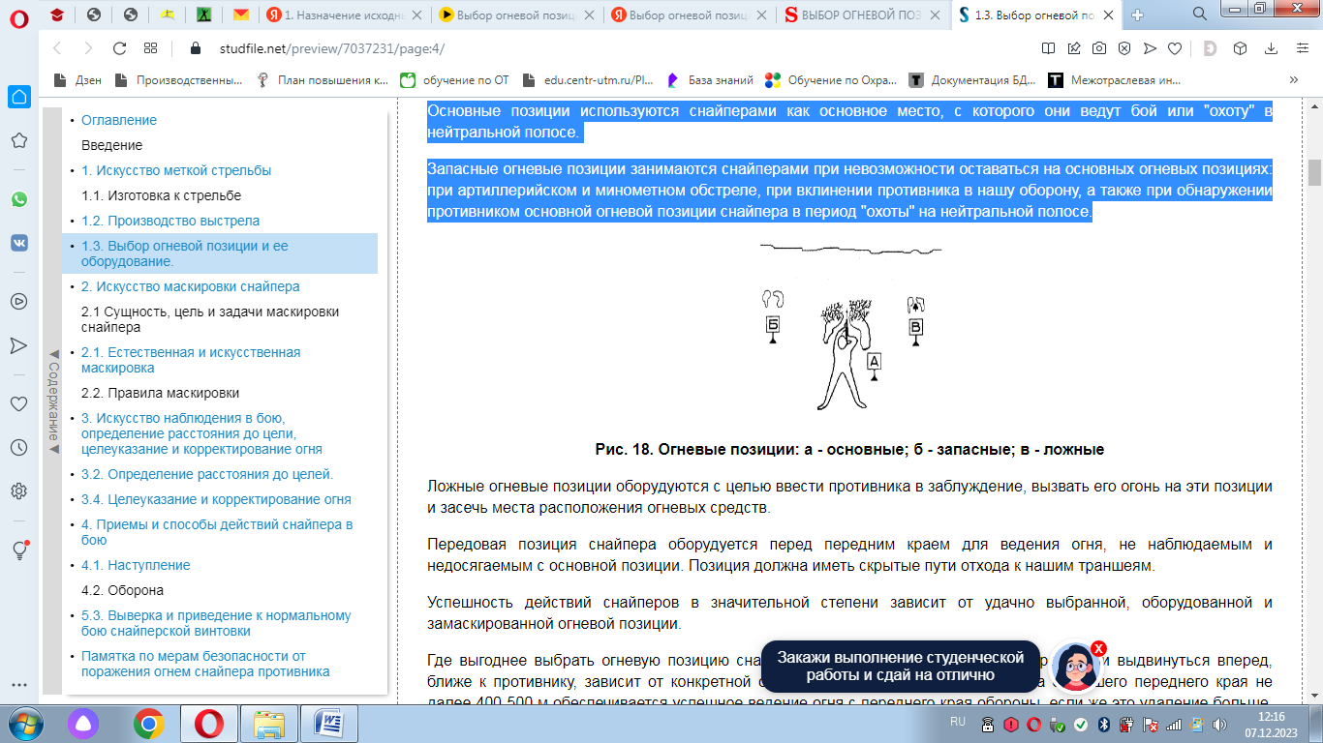
Рис. 18. Огневые позиции: а - основные; б - запасные; в - ложные
Ложные огневые позиции оборудуются с целью ввести противника в заблуждение, вызвать его огонь на эти позиции и засечь места расположения огневых средств.
Передовая позиция снайпера оборудуется перед передним краем для ведения огня, не наблюдаемым и недосягаемым с основной позиции. Позиция должна иметь скрытые пути отхода к нашим траншеям.
Успешность действий снайперов в значительной степени зависит от удачно выбранной, оборудованной и замаскированной огневой позиции.
Где выгоднее выбрать огневую позицию снайперу - на переднем крае своей обороны или выдвинуться вперед, ближе к противнику, зависит от конкретной обстановки. При удалении противника от нашего переднего края не далее 400-500 м обеспечивается успешное ведение огня с переднего края обороны, если же это удаление больше, то для решения отдельных задач потребуется огневую позицию снайпера выдвигать вперед. Как показал опыт войны, снайпер вынужден для поражения важных малоразмерных или не просматриваемых с переднего края целей периодически совершать вылазки в нейтральную полосу, где устраивать засады, выслеживать и уничтожать противника.
Выбор огневой позиции в траншее на переднем крае или на позиции боевого охранения имеет для снайпера ряд преимуществ.
Во-первых, облегчается ее оборудование, так как траншея уже отрыта и нужно лишь оборудовать несколько огневых позиций, замаскировать их.
Во-вторых, среди большого количества оборудованных и занятых различными огневыми средствами позиций во взводных и ротных опорных пунктах на переднем крае нашей обороны противнику труднее обнаружить позицию снайпера.
В-третьих, обеспечивается наиболее тесное взаимодействие с другими огневыми средствами и пулеметчиками подразделениями.
В-четвертых, наличие траншей и окопов обеспечивает снайперу возможность быстро и скрытно менять свое место для стрельбы.
В то же время следует учитывать, что первая траншея подвергается наиболее внимательному наблюдению со стороны противника и более частому и интенсивному огневому воздействию, особенно перед переходом его в наступление. В ряде случаев выгодно выбирать огневую позицию в глубине взводных опорных пунктов, в промежутках между ними или на флангах, особенно если местность обеспечивает хороший обзор и обстрел.
Местность в районе огневой позиции должна обеспечивать свободу скрытого маневра для снайпера как по фронту, так и в глубину и скрытые подступы к огневой позиции.
Оборудовать огневую позицию снайперу целесообразно в развалинах небольших населенных пунктов, на деревьях лесных массивов, подступающих к переднему краю, под подбитой техникой, среди могил и памятников кладбища, под пнями на участках вырубок, в камышах и за кочками на болотистой местности, на опушках зарослей густого кустарника и т.п.
Как показал опыт локальных военных конфликтов, в которых принимали участие боевые подразделения Российской армии, в условиях обороны сторон никогда не следует выбирать огневые позиции в отдельно стоящих полуразрушенных зданиях, находящихся в нейтральной зоне или поблизости от нашего переднего края, а также у отдельных местных предметов, являющихся ориентирами: у группы деревьев, отдельных кустов, сруба колодца, так как за этими предметами противник всегда будет вести наблюдение и рано или поздно обнаружит снайпера и уничтожит его.
Инстинкт самосохранения часто "порождает мнение, что долговременные сооружения являются прекрасными местами для огневых позиций снайперов. Но следует знать, что амбразуры, как правило, пристреляны снайперами и другими огневыми средствами противника.
Выдвижение снайперов в нейтральную полосу и оборудование огневой позиции зачастую, в непосредственной близости от противника должны быть хорошо продуманы и подготовлены. Надо учитывать расположение противника, т.е. выдвигаться вперед не вообще, а к такому участку обороны противника, где есть возможность причинить ему максимальный урон. Выдвижение за свой передний край следует производить в том направлении, где появился снайпер, наблюдатель или важное огневое средство противника, которое трудно уничтожить со своего переднего края, либо там, где противник производит оборонительные работы, совершает какие-либо передвижения и обнаруживает себя. Для этого необходимо тщательно изучить местность с помощью оптических приборов и по карте (особенно те участки, которые трудно просматриваются) наметить несколько огневых позиций. В случае необходимости прикрыть вероятные маршруты подхода противника минно-взрывными заграждениями (рис. 19).
Чаще всего такими местами для позиции в нейтральной полосе могут быть густая трава и кустарник, воронки от снарядов, заброшенные окопы, островки и камыши на болоте и т.п. Необходимо изучить режим поведения противника на данном участке местности, расположение его огневых точек, траншей, окопов и ходов сообщения, выявить наиболее обстреливаемые противником участки. При изучении местности обратить внимание на ее цвет и подумать, как и чем оборудовать и замаскировать место для стрельбы, как замаскироваться самому.
В зимних условиях при выборе места для огневой позиции можно использовать снежные сугробы и карнизы на обрывах карьеров, берегов рек, ручьев и озер, снежные заносы в районах кустарников, развалин и других естественных и искусственных препятствий. При этом следует учитывать значительное возрастание сложности маскировки не только огневых позиций, но и маршрутов выдвижения к ним.

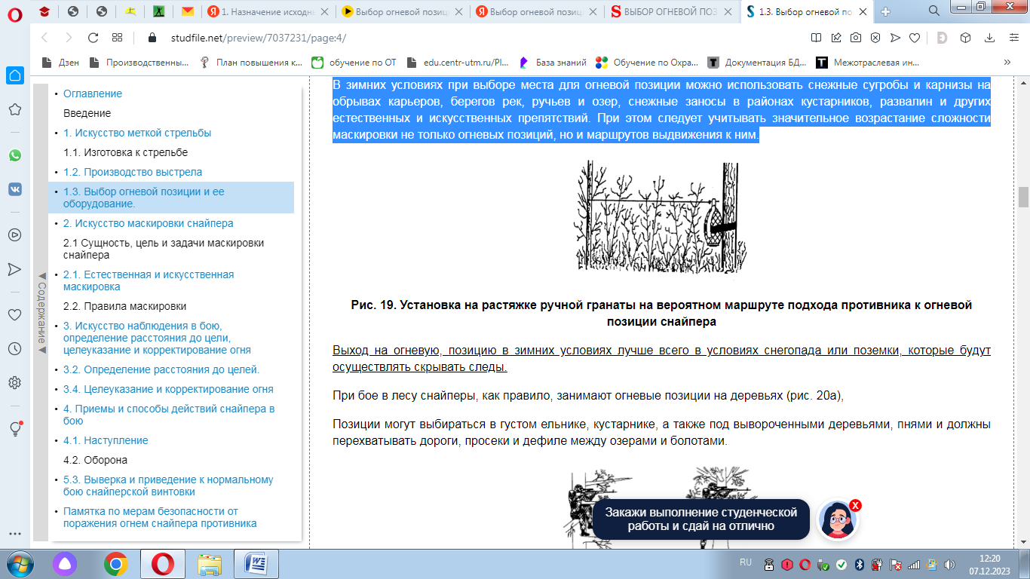

Рис. 19. Установка на растяжке ручной гранаты на вероятном маршруте подхода противника к огневой позиции снайпера
Выход на огневую, позицию в зимних условиях лучше всего в условиях снегопада или поземки, которые будут осуществлять скрывать следы.
При бое в лесу снайперы, как правило, занимают огневые позиции на деревьях (рис. 20а),
Позиции могут выбираться в густом ельнике, кустарнике, а также под вывороченными деревьями, пнями и должны перехватывать дороги, просеки и дефиле между озерами и болотами.
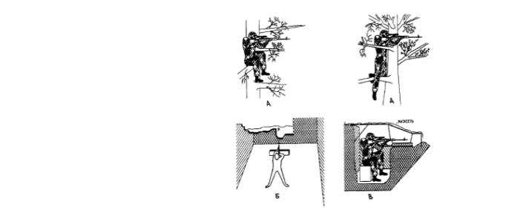

Рис. 20. Выбор и занятия огневой позиции снайпера: а - в лесу; б - в населенном пункте; в - на скатах высот
При обороне в крупном населенном пункте возможности для выбора огневой позиции снайпером более благоприятные, но в то же время это сделать труднее, так как условия наблюдения и ведения огня значительно ограничены, поэтому в первую очередь целесообразно использовать для огневых позиций угловые здания, обеспечивающие возможность обстрела площадей и улиц на максимальную дальность, отдельные здания или группу зданий в районах разрушений (рис. 20б), отдельные высокие здания, заводские трубы, водонапорные башни, колокольни и другие сооружения, возвышающиеся над общим массивом строений и позволяющие вести огонь не только по противнику, пытающемуся продвигаться вперед, но и выдвигающемуся под прикрытием более низких строений из глубины, накапливающемуся за ними для атаки, а также по расчетам огневых средств, поддерживающих действия передовых подразделений.
В отдельных случаях, используя подземные сооружения и коллекторы, снайперы могут выходить в тыл противника и, занимая огневые позиции в зданиях, полуподвальных помещениях разрушенных построек, в подбитой боевой технике, наносить значительный урон противнику.
При бое на окраинах населенных пунктов, в районе парков и садов позиции выбираются в воронках, канавах, за заборами и оградами. Могут использоваться насыпи дорог, дамбы и другие сооружения, господствующие над местностью.
В горах огонь снайперов особенно надежно должен прикрывать дороги, выходы из ущелий, теснин, удобные переходы через реки и каньоны. Места для огневых позиций выбираются на скатах господствующих высот, обращенных к противнику (рис. 20в), а при обороне в узкой горной долине - на прилегающих скатах гор, обеспечивающих пострел долины перекрестным огнем на предельную дальность. Вероятные маршруты выхода противника минироваться и подрываться огнем снайпера (рис. 21).
В северных районах огневые позиции для снайперов выбираются на высотах, в низкорослых кустарниках и за крупными валунами в таких местах, откуда обеспечивается надежное прикрытие огнем дефиле между озерами и болотами, мостов и бродов, а также прострел дорог.
Выбор огневой позиции снайпера в наступлении.
При переходе в наступление из положения непосредственного соприкосновения с противником снайпер использует свои ранее подготовленные и оборудованные позиции во взводном спорном пункте или в нейтральной полосе, с которых ведет разведку переднего края противника, выявляет его огневые средства и в период огневой подготовки атаки (при переносе огня нашей артиллерии с переднего края противник в глубину) уничтожает наблюдателей, расчеты дежурных огневых средств и другие цели.

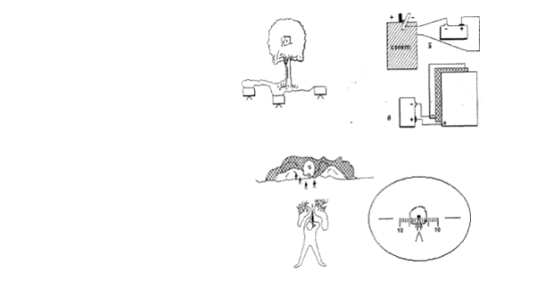

Рис. 21. Устройство огневок засады снайпера с использованием противопехотных мин типа МОН.

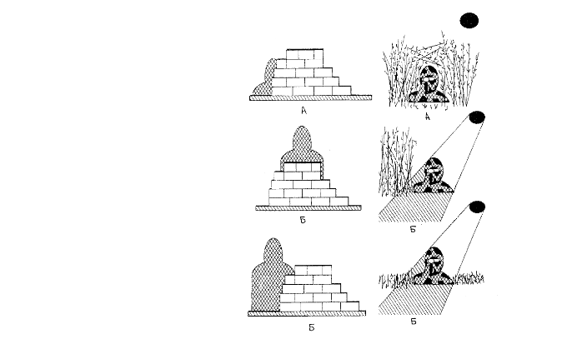
Рис. 22. Правильный выбор и занятие огневой позиции:
а - правильно; б - неправильно
Особенностью действий снайпера в наступлении как из положения непосредственного соприкосновения с противником, так и с ходу является то, что действует он, часто меняя огневую позицию.
С переходом в атаку снайпер, двигаясь в боевом порядке
подразделения или оставаясь на ранее занятой огневой позиции, должен немедленно поражать появляющиеся огневые средства противника. Передвижение снайпер осуществляет скачками, от одного укрытия к другому. Прежде чем покинуть огневую позицию, надо выбрать впереди себя новую и определить наиболее выгодные, удобные и скрытые пути выдвижения к ней.
Правильный выбор огневой позиции имеет важное значение:
во-первых, в ходе наступления снайперу некогда заниматься ее оборудованием, следовательно, надо умело использовать условия местности и имеющиеся укрытия (воронки, окопы, траншеи, развалины зданий, различные местные предметы);
во-вторых, снайпер должен как можно глубже просматривать поле боя. Надо смело использовать места, обеспечивающие хороший обзор: высоты, деревья, подбитую технику, башни, колокольни и т. д.
в-третьих, не следует располагаться на открытых гребнях высот или на поверхности местных предметов, чтобы не проектироваться на фоне неба, на светлых или ярко освещенных участках местности нужно занимать место в тени или на фоне местности (рис. 22), соответствующем цвету формы одежды снайпера. Снайперу надо искусно применяться к местности и строго соблюдать правила маскировки.
Всегда надо стремиться иметь поблизости укрытие, которое можно использовать в качестве запасной огневой позиции. Новую огневую позицию нужно занимать скрытно. При действии в составе снайперской пары старший с напарником тщательно изучают местность в направлении предстоящих действий своего подразделения, выбирают и оборудуют огневую позицию (при наступлении из непосредственного соприкосновения) или используют местные предметы или складки местности для стрельбы (при наступлении с ходу), наблюдения и укрытия от огня противника. Кроме того, старший в паре должен наметить места последующих огневых позиций, маршруты выдвижения к ним, способы и порядок передвижения от укрытия к укрытию.
В целях достижения непрерывности в наблюдении за полем боя и в огневом воздействии на противника снайперы в паре передвигаются поочередно от одного укрытия к другому.
При преодолении водной преграды в ходе наступления огневую позицию снайпер, как правило, выбирает в местах у изгиба реки, обращенного в сторону наступающих, откуда можно вести фланговый огонь по объектам противника, наиболее препятствующим форсированию.
При бое в населенном пункте снайперу нецелесообразно занимать огневую позицию непосредственно в боевых порядках своих подразделений, так как близкое расстояние до противника усложняет маскировку снайпера, а главное - не позволяет снайперу видеть поле боя и глубину обороны противника.

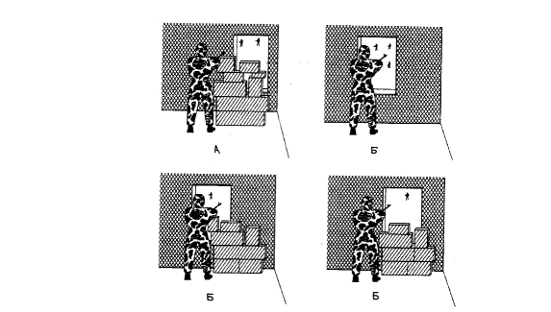
Рис. 23. Выбор и занятия огневой позиции внутри здания: а - правильно; б - неправильно
Если позволяет обстановка, снайпер должен выбирать огневую позицию в высоких зданиях, находящихся в направлении наступления подразделений, или на флангах своего подразделения.
При ведении огня из здания не следует подходить близко к окну или пролому, а огонь необходимо вести из глубины помещения. Это ограничивает видимость вспышки противником и в некоторой степени поглощает звук выстрела (рис. 23).
В уличных боях снайпер может выбрать огневую позицию в подбитой боевой технике, в груде кирпичей, железа, в полуподвальных помещениях, за трубами на крышах, за заборами и т.п. Для этого снайперу необходима специальная подготовка для умения вести огонь с левого плеча (рис. 24).
Особенно эффективны действия снайперов, как показал опыт войны, в условиях труднодоступной местности (лесисто-болотистой, горной), где боевые действия ведутся, как правило, вдоль дорог и доступных направлений, при отсутствии сплошного фронта, что создает благоприятные условия, для просачивания в тыл противника подразделений и отдельных групп. Снайперы, действуя в составе подразделений и групп или в составе воздушного десанта и выбирая огневые позиции на труднодоступных скалистых вершинах, карнизах, перевалах, серпантинах и т.п., способны нанести большой урон противнику и надежно перекрывать пути снабжения отхода войск.
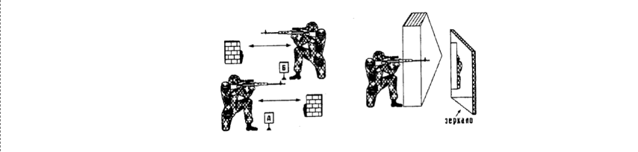
Рис. 24. Правосторонняя (А) и левосторонняя (Б) изготовка к стрельбе снайпера, видимость со стороны противника и прием самостоятельной отработки вопроса.
Оборудование огневой позиции.
Огневые позиции снайпера в опорных пунктах на переднем крае и на позициях боевого охранения оборудуются в обычном порядке, как для автоматчиков и пулеметчиков, и ничем не должны отличаться от них.
Другое дело, если эти позиции оборудуются в глубине опорного пункта, в промежутках, на флангах или вынесены перед передним краем, в нейтральной полосе, в непосредственной близости от противника.
Оборудование огневой позиции снайпера в условиях непосредственного соприкосновения с противником надо производить ночью, стараясь выполнить все работы бесшумно. Место для стрельбы вначале оборудуется как ячейка для стрельбы лежа. Для стрельбы из положения сидя и стоя соответственно оборудуются более глубокие ячейки. Последующее дооборудование включает сооружение амбразур, перекрытия и маскировку.
Маскировать огневые позиции лучше всего дерном. Чтобы дерн лучше "прижился", его нужно заготовлять на месте, сходном по влажности с маскируемым участком. Землю перед одерновкой надо взрыхлить и полить; куски дерна класть, тщательно и плотно подгоняя один к другому. В течение нескольких суток дерн по ночам следует поливать водой. Дерн заготавливают отдельными прямоугольниками размером примерно 20X40 см при толщине не менее 10 см. Для переноски дерна куски его надо класть травой к траве, чтобы зелень не загрязнялась грунтом.
На оборудование огневой позиции снайпера по возможности надо выделять достаточное число людей с таким расчетом, чтобы окончить все работы за 1-1,5 ч до рассвета. Если случится, что работы придется прервать, то необходимо место работы своевременно тщательно замаскировать, чтобы противник не мог обнаружить никаких признаков произведенных работ. Если окажется невозможным вовремя замаскировать работы, продолжать оборудование огневой позиции не следует - лучше выбрать другое место.
Огневая позиция снайпера оборудуется, как правило, для наблюдения и стрельбы из положения лежа, сидя, а в отдельных случаях и стоя. В расположении своих войск - в основном для стрельбы из положения стоя.
Как бы хорошо огневая позиция снайпера ни была оборудована и замаскирована, занимать ее сейчас же после окончания работ не рекомендуется; необходимо выждать, чтобы она приняла вид, вполне одинаковый с окружающей местностью.
Парные и одиночные огневые позиции снайперов для стрельбы в положении лежа и сидя нужно устраивать так, чтобы ось позиции находилась под углом 20-30 градусов к направлению стрельбы или наблюдения, а не совмещалась с ним. На работы по сооружению огневой позиции для стрельбы в положении сидя, на устройство амбразуры и маскировку снайперу необходимо 4-6 чел/час.
Снайпер всегда должен помнить, что живучесть огневой позиции зависит не столько от ее прочности, сколько от умелой маскировки, соблюдения снайпером маскировочной дисциплины, а также от скрытности ее занятия.
Подвижная крышка амбразуры закрепляется на ременных петлях. Открывается она с помощью тонкой проволоки, проходящей сверху амбразуры, закрывается под действием собственной тяжести. В крышку вбиваются гвозди, на которые, если бруствер одернован, надевается кусок дерна (который каждую ночь надо менять). Если же бруствер не одернован, то крышка покрывается смолистым закрепителем и присыпается однородным грунтом. Крышка устанавливается под прямым углом к направлению стрельбы так, чтобы была видна цель.
Огневая позиция снайпера может оборудоваться путем подкопа под местные предметы и сооружения (пень, корневища дерева, камень, памятник), которые приспосабливаются для наблюдения и ведения огня. Лаз такой позиции оборудуется со стороны наших войск так, чтобы не просматривался противником. Вынутый грунт в мешках выносится в ближайшее укрытое от наблюдения противника место.
Подготовленные огневые позиции могут маскироваться характерными для данного участка местности макетами местных предметов, которые изготавливаются в тылу наших войск и доставляются на огневые позиции снайпера непосредственно перед установкой.
В Великой Отечественной войне различные макеты местных предметов широко применялись в целях маскировки как снайперов, так и наблюдателей. Они изготовлялись из местных материалов и имитировали различные предметы (стог сена, пень, сломанное дерево, камень, куча щебня, указатель дорог, труп солдата, лошади и т.п.), которые имелись на том или ином участке местности. Ночью макеты устанавливались вместо подлинных предметов. Нередко к таким ложным макетам (скульптмакетам) делались закрытые сверху и тщательно замаскированные ходы сообщения, которые позволяли подойти к ним без риска быть замеченным противником, те же из макетов, к которым не были подведены ходы сообщения, занимались под покровом темноты (перед рассветом).
Наблюдение и стрельба из макетов ведутся через специально сделанные небольшие отверстия, которые тщательно маскируются окрашенной под общий фон марлей.
Ложное сломанное дерево делается на проволочном каркасе с использованием жердей или без них в зависимости от высоты макета.
На изготовленный каркас сверху накладывается и укрепляется верхняя часть действительного дерева. По бокам каркас обтягивается материей или брезентом, поверх чего надевается кора, скрепляемая проволокой. Желательно перед надеванием коры обтянутый каркас покрыть древесной смолой, кора будет удерживаться лучше, а в дождливую погоду такой макет не будет промокать. Устройство его занимает 3-4 ч и потребует: проволоки - 350 г, жердей - 2-3 шт., материи, брезента -1,5-2 м2. смолы - 0,3 л.
Ложный пень устраивается так же, как и сломанное дерево. Каркас может быть сделан из ивовых прутьев за 1,5-2 ч, используется до 200 г проволоки, 1-1,5 м2 материи или брезента и 0. 15-0,2 л смолы.
Ложная кочка, ложный камень, ложная куча щебня устраиваются по тому же принципу, что и ложный пень.
Ложный предмет помещается над вырытой в земле ячейкой для наблюдения и стрельбы из положения сидя. Зимой в такой ячейке под локти, ноги и на сиденье следует подкладывать соломенные маты или хвойный лапник.
При устройстве огневой позиции для стрельбы через бойницу в положении лежа дно делается под углом 10-12 градусов. После снятия грунта это место застилается матами - сначала из хвороста, а затем из камыша, соломы или лапника. Такое значительное усовершенствование заметно улучшит условия для наблюдения и ведения огня снайпером. Следует обратить внимание на устройство верхнего перекрытия и упоров для стрельбы и наблюдения. Верхнее перекрытие не рекомендуется делать плоским, что повлечет за собой упирание головы снайпера в перекрытие, если же перекрытие сделать под некоторым углом, то это обеспечит снайперу свободу движений.

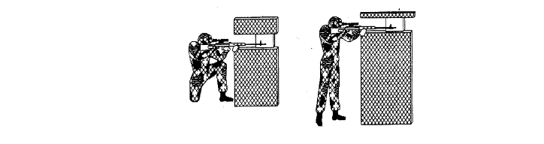

Рис. 25. Кисть снайпера должна занимать то же положение, что и при нормальном удержании оружия, т.е. при стрельбе с руки.
Упор для стрельбы надо устраивать так, чтобы в него упиралось предплечье руки, удерживающей винтовку (как правило, левой), или кисть (кисть должна занимать то же положение, что и при нормальном удержании оружия, т.е. при стрельбе с руки (рис. 25).
Амбразура с подвижной крышкой применяется только в земляных брустверах. Изготовляется она из фанеры или досок, окрашивается защитной краской. Длина ее должна быть -50-70 см в зависимости от толщины бруствера в месте установки.
Ложные кусты и небольшие деревья иногда находят применение там, где нельзя по каким-либо причинам использовать естественную растительность. Они состоят из проволочного каркаса, к которому прикреплены стружки (металлические и деревянные), окрашенные соответствующей краской, либо ветки с полихлорвиниловыми листьями, либо маскировочный ковер, либо настоящие ветки. Проволочный каркас можно заменить сухими ветками или хворостом.
Но значительно лучше пользоваться кустами, пересаживая их в нужное место и сохраняя их естественный вид. К числу легко переносящих пересадку относятся сирень, жасмин, боярышник, смородина, белая акация, ива. Для сокращения времени на пересадку кусты предварительно помещают в ящики, которые должны быть высотой и шириной 40-60 см. В дне ящика делают 2-3 отверстия диаметром 1,5-2 см. Дно покрывают слоем битых черепков или крупнобитого строительного кирпича, который засыпают слоем песка в 2 см и слоем садовой земли или чернозема.
Как бы хорошо ни была оборудована и замаскирована огневая позиция снайпера, необходимо соблюдать строжайшие меры маскировки при занятии и оставлении позиции и определить способы по введению противника в заблуждение.
Для того чтобы дезориентировать противника, целесообразно в 75-100 м в стороне от огневой позиции снайпера оборудовать ложную позицию, которая смогла бы привлечь внимание наблюдателей и снайперов противника.
Для оборудования ложной позиции нет надобности отрывать полностью окопы, делать накаты и т.д. Достаточно ограничиться внешним оформлением позиции, установить 1-2 макета голов солдат и звуковой имитатор стрельбы (рис. 26).
Макеты нужно устанавливать так, чтобы можно было поднимать их и показывать. Для этого можно установить подъемник с аккумулятором и выводом управления на основную позицию снайпера или же использовать простую механическую установку.
Установка для показа макетов делается в виде буквы П произвольного размера, но с таким расчетом, чтобы она оставалась скрытой за бруствером ложной позиции.
К макету головы сверху привязывается шпагат, который продевается в скобу, вбитую в верхнюю перекладину установки. Шпагат надо протянуть через 2-3 простых блока к основной снайперской позиции. Для того чтобы при натяжении шпагата макет не мог подняться больше, чем на требуемую высоту, к шпагату прикрепляют ограничитель. При ослаблении натяжения шпагата макет головы опускается вниз под действием собственной тяжести (рис. 27).
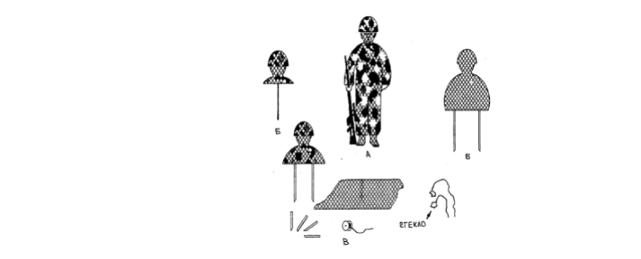

Рис. 26. Вариант набора материалов для оборудования ложной огневой позиции снайпера: а - снайпер; б – макет головы снайпера; в - маскировочная сеть, колышки, трос и т.д.

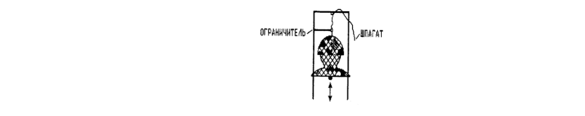

Рис.27. Установка для показа макета головы на ложной огневой позиции снайпера
Приведя установку в действие, но не злоупотребляя ею, снайперы вызывают огонь противника против мнимых снайперов и таким образом обнаруживают снайперов или огневые точки противника и уничтожают их.
Оборудование снайперской позиции в особых условиях.
Зимой при незначительной глубине снега и небольшом промерзании грунта огневая позиция снайпера устраивается с применением взрывчатых веществ или используются воронки, ямы, канавы.
Брустверы позиции устраиваются из комьев мерзлого грунта и маскируются снегом.
При промерзании грунта более чем на 50 см и глубине снежного покрова более 40 см позиции устраиваются полузаглубленными. При глубине снега 80 см и более позиции оборудуются на поверхности земли со снеговым бруствером, защитная толщина которого должна быть не менее 400 см.
В лесу при оборудовании огневой позиции на дереве используется конфигурация ветвей (сучьев), делаются помосты или применяются переносные приспособления.
При устройстве огневой позиции снайпера в здании населенного пункта оконный проем, пролом в стене или чердачное окно, которые будут использоваться снайпером для ведения огня, не закладываются, но несколько в глубину из обычных серых или защитных (смоченных водой) земленосных мешков, наполненных каменной или бетонной щебенкой, оборудуется упор для наблюдения и стрельбы.
В отдельных случаях в стене здания могут оборудоваться щель для наблюдения и амбразура для стрельбы. Амбразуру лучше делать раструбом к себе, что обеспечивает лучшую маскировку и уменьшает вероятность прямых попаданий в отверстие.
В горной местности на скальном грунте огневая позиция снайпера устраивается для стрельбы лежа и с колена, чаще всего за счет оборудования укрытия из камней (рис. 28).
На горных скатах с мягким средним грунтом устраиваются позиции, как и в обычных условиях.
Целесообразно использовать для огневой позиции снайпера расщелины, промоины и пещеры, оборудуя непосредственное укрытие из камней несколько в глубине их, или крупные валуны, нагромождения обломков камней, произведя в них некоторую расчистку.

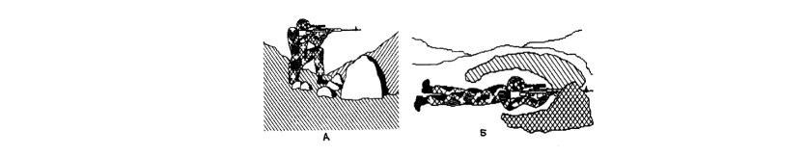

Рис. 28. Огневая позиция снайпера в горной местности: а - с колена; б - лежа
Использовать каменные сооружения башенного типа (развалины) нецелесообразно, так как они, как правило, сооружались в местах, выгодных для наблюдения, и являются хорошими ориентирами.
В пустынях и степях для одежды крутостей огневой позиции снайпера используются камыш, тростник, саксаул, гребенщик и другая кустарниковая растительность, а также изделия из них (маты, плетни, фашины, фашинные рамы).
Если имеются глина и вода, можно применять грунтовые саманные блоки и кирпич-сырец.
В пустынях для устройства огневой позиции снайпера применяются земленосные мешки, которые при креплении крутостей позиции укладываются завязанной стороной к грунту.
Для предотвращения заноса позиции снайпера песком надо устраивать козырьки, покрытия, а впереди или позади сооружения с наветренной стороны устанавливать проницаемые или непроницаемые экраны.
В летних условиях необходимо для защиты от палящих лучей солнца делать огневую позицию перекрытой и оборудовать отверстия для сквозняка.
В условиях Заполярья огневые позиции снайперов можно устраивать из снежных блоков (рис. 28а), вырезаемых из верхнего плотного слоя снега. В летний период окопы выкладываются из дерна или камней.
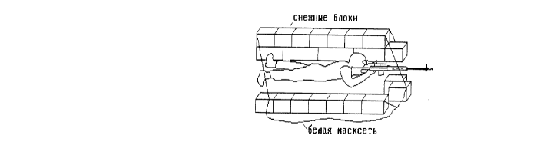

Рис 28а. Огневая позиция снайпера, оборудованная с использованием снежных блоков и белой маскировочной сети.

Вопрос № 3. Изготовка к стрельбе из различных положений в ограниченное время, днем и ночью.
Автомат (пулемет) в боевых условиях переносится с присоединенным к нему снаряженным магазином. Часть магазинов, снаряженных патронами, для ручного пулемета в бою может переноситься автоматчиками (стрелками) отделения.
Стрельба из автомата (пулемета) может вестись из различных положений и с любого места, откуда видна цель или участок местности, на котором ожидается появление противника.
При ведении огня с места в пешем порядке автоматчик (пулеметчик) принимает положение для стрельбы стоя, с колена и лежа (в зависимости от условий местности и огня противника). В движении автоматчик (пулеметчик) может вести огонь на ходу и с короткой остановки.
При передвижении на бронетранспортере, боевой машине пехоты, автомобиле, танке и десантных переправочных средствах автоматчик (пулеметчик) для ведения огня принимает удобное для него положение, соблюдая меры безопасности.
В боевых условиях место для стрельбы автоматчик (пулеметчик) занимает и оборудует по командам командира отделения или самостоятельно. В команде на занятие места для стрельбы командир может также определить время на оборудование, положение для стрельбы, сектор обстрела или направление стрельбы.
Для стрельбы из автомата (пулемета) необходимо выбирать такое место, которое обеспечивает наилучший обзор и обстрел, укрывает автоматчика (пулеметчика) от наблюдения и огня противника и позволяет удобно выполнять приемы стрельбы.
В зависимости от обстановки место для стрельбы выбирается в траншее, окопе, воронке от снаряда, канаве, за камнем, пнем и т. д. В населенном пункте место для стрельбы может быть выбрано в окне здания, на чердаке, в фундаменте строения и т. п.
Не следует выбирать место для стрельбы вблизи выделяющихся отдельных местных предметов, а также на гребнях возвышенностей.
При заблаговременной подготовке места для стрельбы необходимо проверить возможность ведения огня в заданном секторе или направлении, для чего автомат (пулемет) последовательно наводится в различные местные предметы. Для удобства и повышения эффективности огня из автомата необходимо подготовить упор под цевье. Если сошка пулемета установлена высоко или низко, при наводке пулемета не следует поднимать или опускать приклад в плече; в этом случае необходимо переставить пулемет вперед или назад, а при невозможности это сделать подготовить под локти упор или ямки.
Для занятия места для стрельбы подается команда, примерно: «Такому-то (автоматчику или пулеметчику такому-то), место для стрельбы там-то - к бою». По этой команде автоматчик (пулеметчик), применяясь к местности, быстро занимает место для стрельбы и изготавливается к стрельбе.
Для смены места для стрельбы подается команда, примерно: «Такому-то (автоматчику или пулеметчику такому-то), перебежать туда-то - вперед». По этой команде автоматчик (пулеметчик) намечает путь выдвижения на новое место, укрытые места для остановок и способ передвижения, если он не указан в команде.
В зависимости от обстановки и характера местности автоматчик (пулеметчик) в бою передвигается бегом, ускоренным шагом и перебежками или переползанием. Перед началом передвижения автомат (пулемет) ставится на предохранитель.
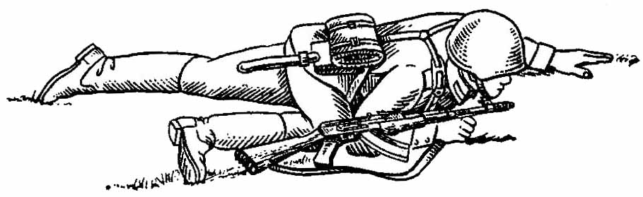  Удержание автомата при переползании по-пластунски | При движении бегом, ускоренным шагом и при перебежках автомат (пулемет) удерживается одной или двумя руками, как удобнее. Ноги сошки пулемета при этом должны быть разведены.  При переползании автомат (пулемет) удерживается правой рукой за ремень у верхней антабки или за цевье. Ноги сошки пулемета при этом должны быть сложены и закреплены застежкой.
Для успешного выполнения огневых задач автоматчик (пулеметчик) должен в совершенстве владеть приемами стрельбы из автомата (пулемета).
Каждый автоматчик (пулеметчик), руководствуясь общими правилами выполнения приемов стрельбы и учитывая свои индивидуальные особенности, должен выработать и применять наиболее выгодное и устойчивое положение для стрельбы, добиваясь однообразного положения головы, корпуса, рук и ног.
В зависимости от физических особенностей автоматчика (пулеметчика) разрешается производить стрельбу с левого плеча, прицеливаться с открытыми обоими глазами и т. п.
Стрельба из автомата (пулемета) слагается из изготовки к стрельбе, производства стрельбы (выстрела) и прекращения стрельбы.

Приемы стрельбы из автомата АК74.
Если автомат в положении «на ремень», повернуться вполоборота направо по отношению к направлению на цель и, не приставляя левой ноги, отставить ее влево примерно на ширину плеч, как удобнее автоматчику (пулеметчику), распределив при этом тяжесть тела равномерно на обе ноги. Одновременно, подавая правую руку по ремню несколько вверх, снять автомат (пулемет) с плеча и, подхватив его левой рукой снизу за цевье и ствольную накладку, энергично подать дульной частью вперед, в сторону цели.
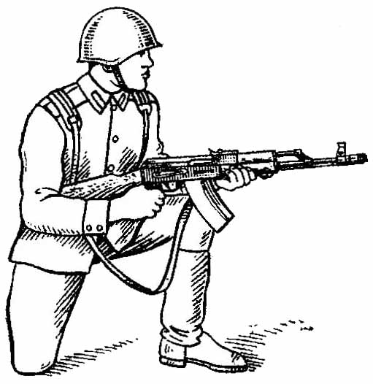  Положение для стрельбы  с колена  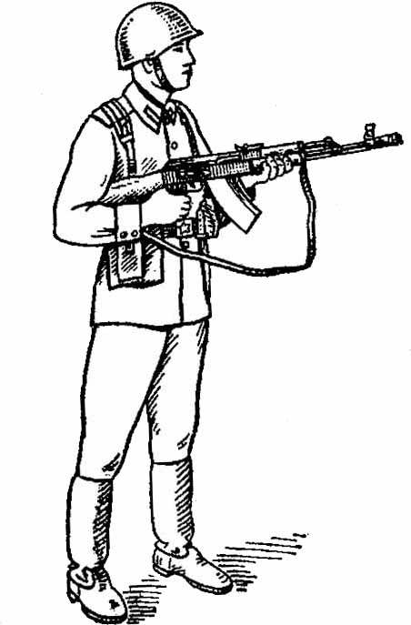  Положение для стрельбы стоя  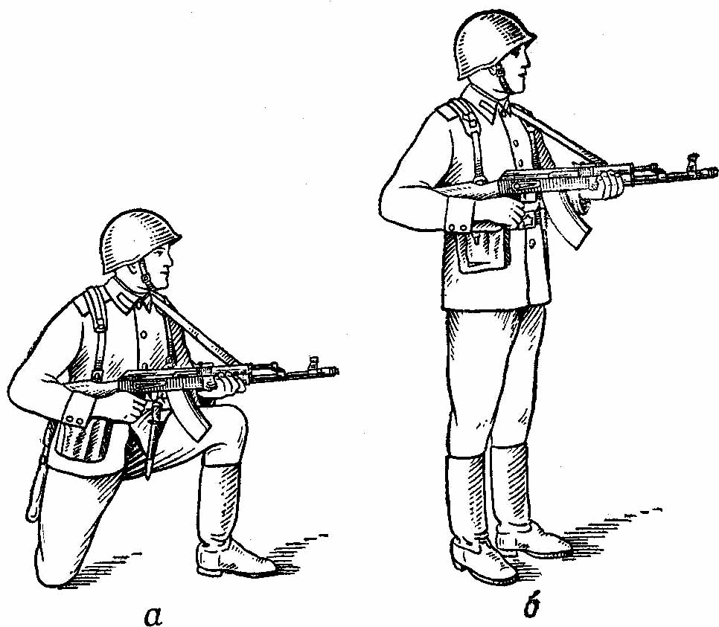  Положение для стрельбы из автомата с использованием ремня: а - с колена; б - стоя | Если автомат в положении «на грудь», взять левой рукой автомат снизу за цевье и ствольную накладку и, приподнимая его несколько вперед и вверх, вывести правую руку из-под ремня, а затем перекинуть ремень через голову. Одновременно с этим повернуться вполоборота направо и, не приставляя левой ноги, отставить ее влево примерно на ширину плеч, как удобнее автоматчику, и энергично подать автомат дульной частью вперед, в сторону цели.  Если автомат у ноги, то необходимо одновременно с поворотом энергично подать автомат дульной частью вперед, в сторону цели, подхватив его левой рукой за цевье. При принятии положения для стрельбы с автоматом в положении «на грудь» разрешается ремень с шеи не снимать, а использовать его для более прочного удержания автомата при стрельбе.  При изготовке к стрельбе из автомата со складывающимся прикладом надо перед заряжанием автомата откинуть приклад. В случае отсутствия времени на откидывание приклада (при внезапном нападении противника) автоматчик изготавливается к стрельбе (и ведет огонь) из автомата со сложенным прикладом, прижав автомат задней частью ствольной коробки и пистолетной рукояткой к туловищу.  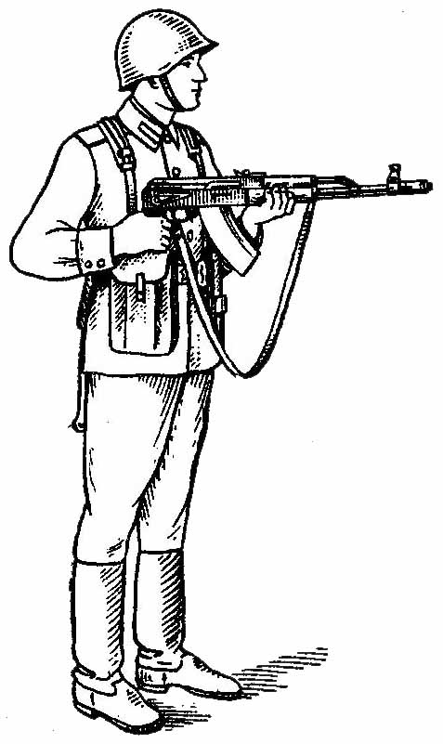  Положение для стрельбы со сложенным прикладом

Огонь из автомата ведется по командам или самостоятельно в зависимости от поставленной задачи и обстановки.

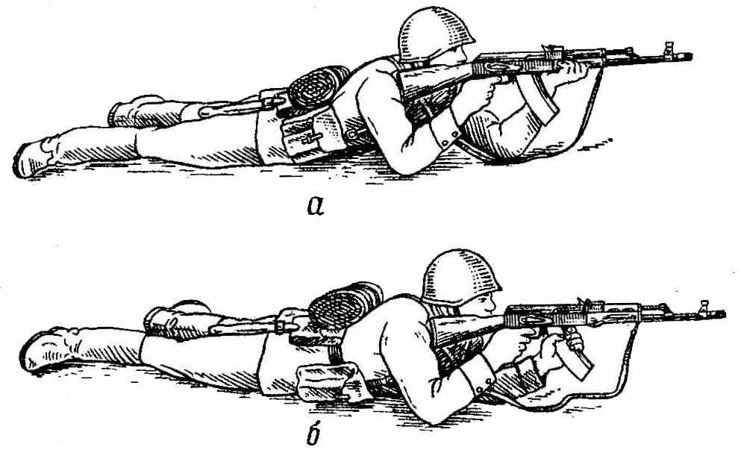  Удержание автомата при стрельбе лежа:  а - левой рукой за цевье; б - левой рукой за магазин | Для прикладки автомата (пулемета) надо: не теряя цели из виду, упереть приклад в плечо так, чтобы ощущать плотное прилегание к плечу всего затыльника; указательный палец правой руки (первым суставом) наложить на спусковой крючок; наклонить голову немного вперед и, не напрягая шеи, правую щеку приложить к прикладу.  Автомат удерживать левой рукой за цевье или за магазин, а правой за пистолетную рукоятку.
Если при прикладе используется ремень для более прочного удержания автомата (пулемета) при стрельбе, то надо ремень поместить под кистью левой руки так, чтобы он прижимал ее к цевью.

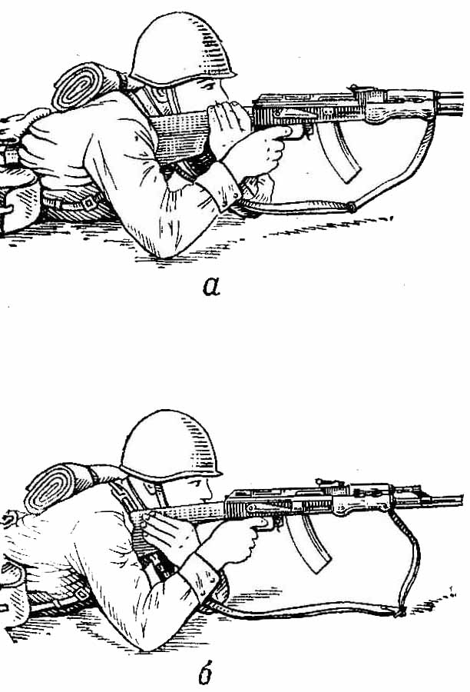  Рис. 30. Удержание пулемета  при стрельбе лежа и из окопа стоя или с колена:  а - за шейку приклада; б - снизу за приклад  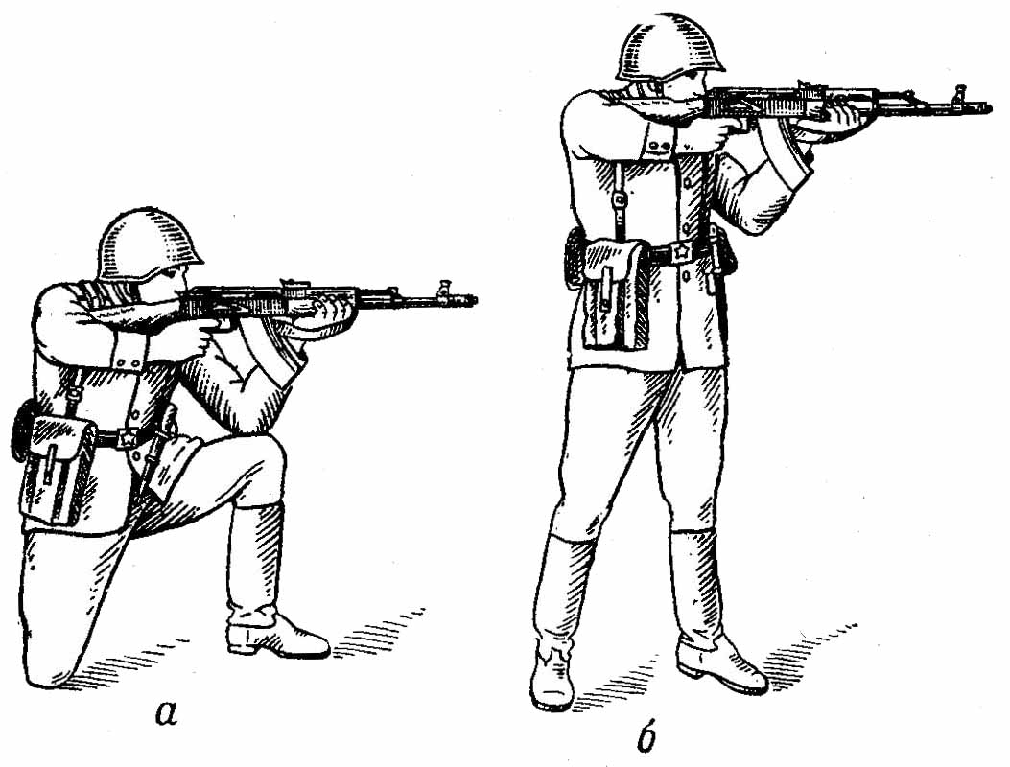  Удержание автомата  с использованием ремня при стрельбе из положения:  а - с колена; б - стоя | 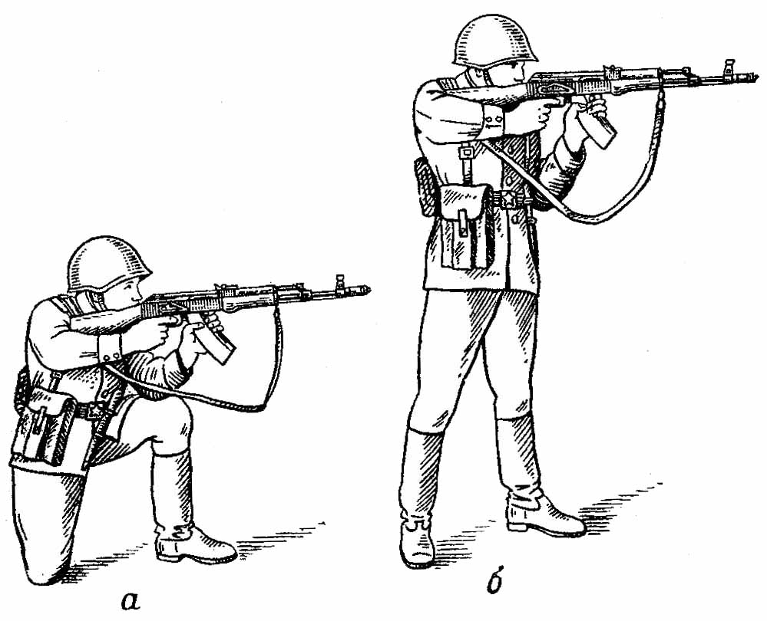  Удержание автомата при стрельбе из положения:  а - с колена; б – стоя  Для прицеливания надо зажмурить левый глаз, а правым смотреть через прорезь прицела на мушку так, чтобы мушка пришлась посредине прорези, а вершина ее была наравне с верхними краями гривки прицельной планки, т. е. взять ровную мушку.    Ровная мушка  Задерживая дыхание на выдохе, перемещением локтей, а если нужно, корпуса и ног, подвести ровную мушку к точке прицеливания, одновременно с этим нажимая на спусковой крючок первым суставом указательного пальца правой руки.  При прицеливании нужно следить за тем, чтобы гривка прицельной планки занимала горизонтальное положение.

Для спуска курка надо, прочно удерживая автомат (пулемет) и затаив дыхание, продолжать плавно нажимать на спусковой крючок до тех пор, пока курок незаметно для автоматчика (пулеметчика) не спустится с боевого взвода, т. е. пока не произойдет выстрел.
Если при прицеливании ровная мушка значительно отклонится от точки прицеливания, нужно, не усиливая и не ослабляя давления на спусковой крючок, уточнить наводку и вновь усилить нажим на спусковой крючок.
При спуске курка не следует придавать значения легким колебаниям ровной мушки у точки прицеливания. Стремление дожать спусковой крючок в момент наилучшего совмещения ровной мушки с точкой прицеливания, как правило, приводит к дерганию за спусковой крючок и к неточному выстрелу. Если автоматчик (пулеметчик), нажимая на спусковой крючок, почувствует, что он не может больше не дышать, надо, не усиливая и не ослабляя нажима пальцем на спусковой крючок, возобновить дыхание и, вновь задержав его на выдохе, уточнить наводку и продолжать нажим на спусковой крючок.
При ведении огня, особенно очередями, надо прочно удерживать приклад в плече, не меняя положения локтей и сохраняя ровную мушку под точкой прицеливания. После каждой очереди (выстрела) быстро восстанавливать правильность прицеливания. При стрельбе из положения лежа разрешается автомат упирать магазином в грунт. При стрельбе непрерывным огнем по широкой цели плавно перемещать ровную мушку с одного фланга цели до другого.

Приемы стрельбы с упора и из-за укрытий
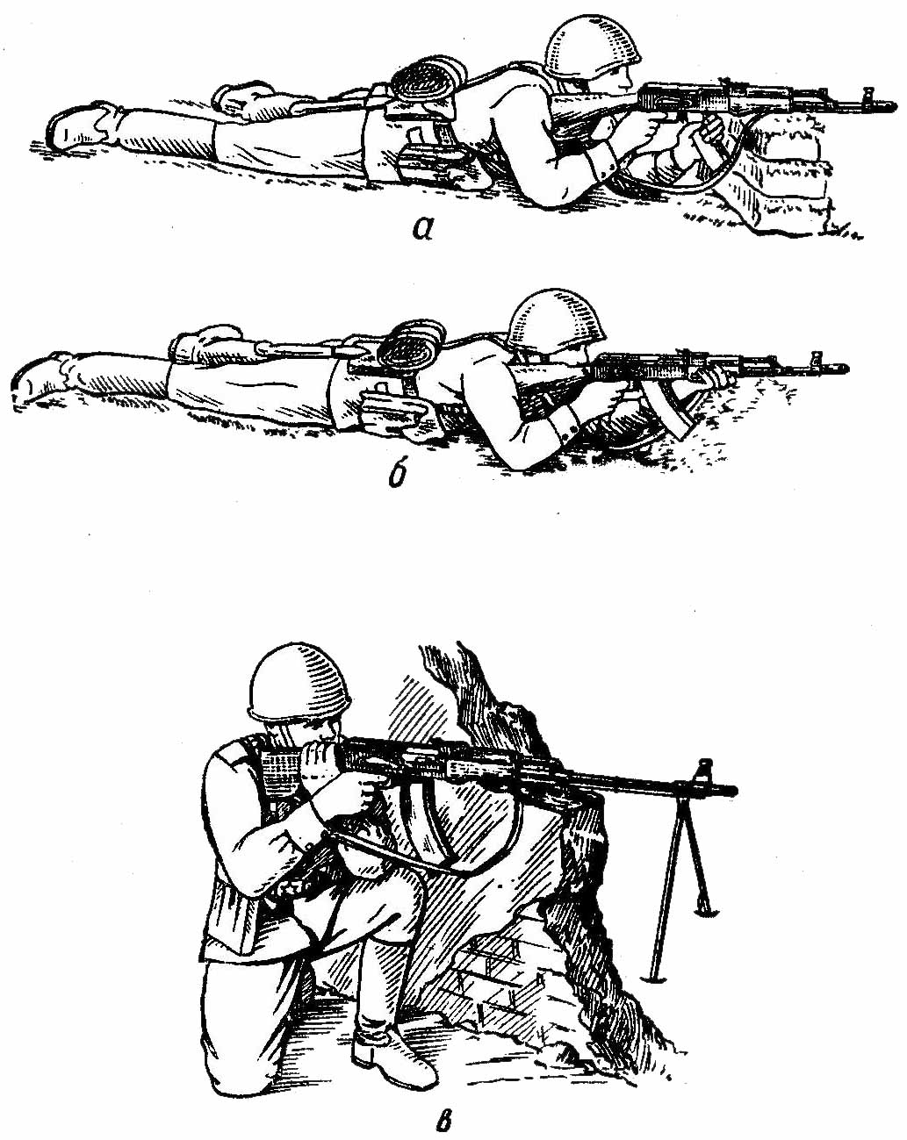  Положение при стрельбе с упора:  а - удержание автомата за магазин; б - удержание автомата за цевье; в - из пулемета без использования сошки; | 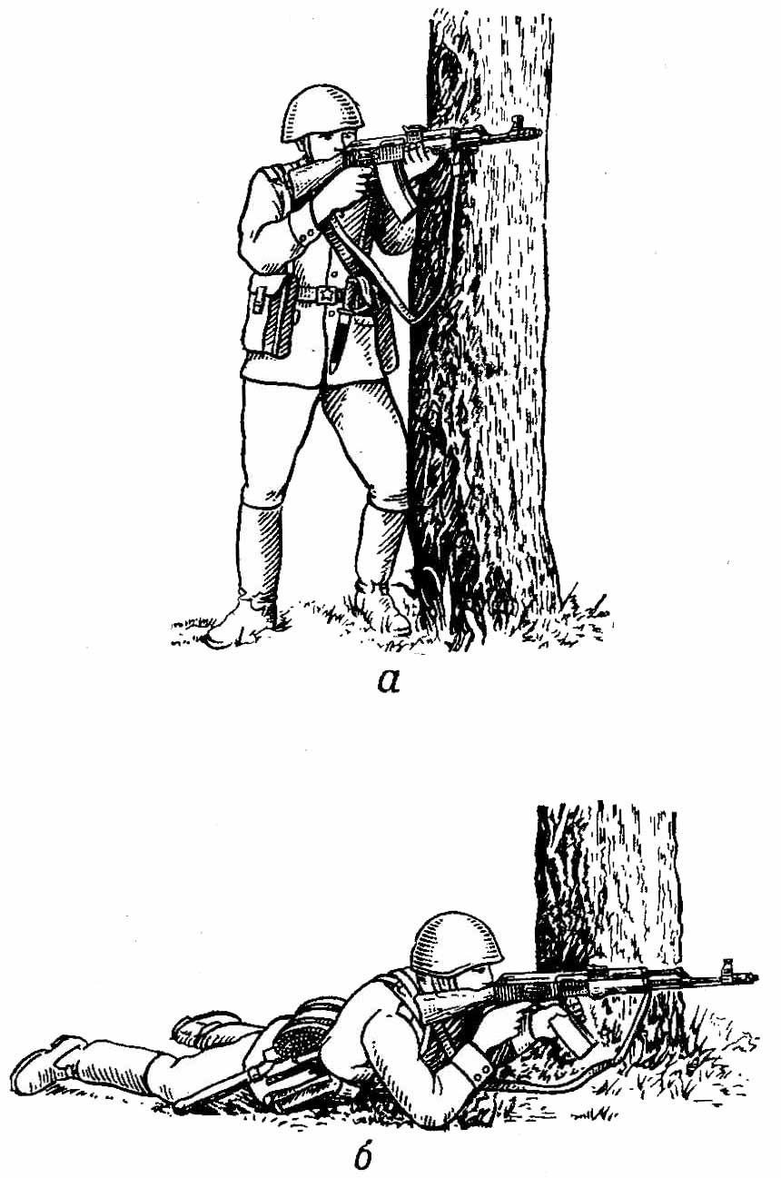  Положение при стрельбе из-за укрытия:  а - из положения стоя из автомата; б - из положения лежа из автомата  Положение при стрельбе из окопа:  а - из автомата; б - из пулемета
В зависимости от высоты упора или укрытия автоматчик (пулеметчик) принимает положения для стрельбы: лежа, с колена или стоя.
Для стрельбы из автомата с упора положить автомат цевьем на упор и удерживать его левой рукой за магазин или цевье, а правой за пистолетную рукоятку.
Для стрельбы из-за дерева, угла здания и других укрытий принять положение для стрельбы, прислониться к укрытию так, чтобы оно защищало автоматчика (пулеметчика) от огня противника; автомат (пулемет) удерживать так же, как при стрельбе без укрытия (рис. 34). При стрельбе из-за небольшого укрытия (окоп для стрельбы лежа, бугорок, кочка) располагаться позади укрытия.

Для стрельбы из окопа или траншеи прислониться корпусом, к стенке окопа, локти обеих рук упереть в землю, а приклад плотно прижать к плечу; при этом стрельбу можно вести как с упора, так и с руки или с опорой магазина на грунт

